Соколова А.Н., старший преподаватель кафедры «Экономическая безопасность, учет и право», ДГТУ, Ростов-на-Дону, Россия;
Федунова В.С., студент кафедры «Экономическая безопасность, учет и право», ДГТУ, Ростов-на-Дону, Россия;

ПОНЯТИЕ ПРЕДПРИНИМАТЕЛЬСКИХ РИСКОВ И ИХ СТРАХОВАНИЕ

Аннотация. В главе представлено понятие предпринимательского риска, каким рискам нужно уделять большее внимание. Даны характеристики страхования в сфере предпринимательской деятельности. Определен характер влияния предпринимательских рисков на бизнес в целом.

Ключевые слова: Предпринимательская деятельность, риск, страхование в сфере предпринимательства, бизнес.
Sokolova A.N., Senior Lecturer of the Department of "Economic Security, Accounting and Law", DSTU, Rostov-on-Don, Russia
Fedunova V.S., student of the Department of Economic Security, Accounting and Law, DSTU, Rostov-on-Don, Russia;

THE CONCEPT OF ENTREPRENEURIAL RISKS AND THEIR INSURANCE

Abstract. The chapter presents the concept of entrepreneurial risk, which risks should be given more attention. The characteristics of insurance in the field of entrepreneurial activity are given. The nature of the impact of entrepreneurial risks on the business as a whole is determined.

Keywords: Entrepreneurial activity, risk, insurance in the field of entrepreneurship, business

Предпринимательский риск –это риск, который появляется в связи коммерческой деятельностью организации, а именно с выбором и положением определенного сектора товарного рынка, маркетинговой активностью и т.п. Данный риск прямо не зависит от финансовой деятельности предприятия.
Первоначальным и главным риском для каждого предпринимателя является тот факт, что бизнес не окажется прибыльным.
Предпринимательский риск подразделяется на следующие виды, представленные на рисунке 1:
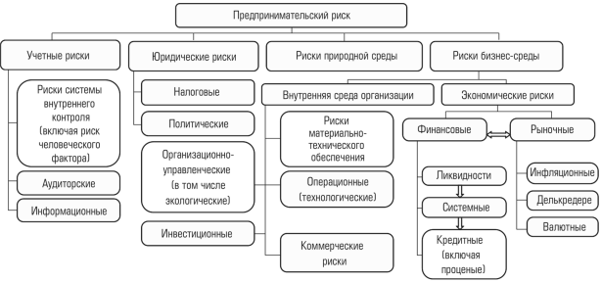
Рисунок 1. Виды предпринимательских рисков

Каждый бизнес и подход к нему индивидуальны, и предприниматель в любом случае должен иметь объективное представление о реальности, чтобы в любой момент суметь грамотно найти выход из любой ситуации.
Сам по себе предпринимательский риск подразумевает риск, который возникает при любых видах предпринимательской деятельности, которые связаны с производством и реализацией продукции, товаров и услуг, товарно-денежными и финансовыми операциями, коммерцией, а также с осуществлением научно-технических проектов.
Без финансового риска не обходится ни один бизнес, причем он сопровождает каждого предпринимателя на протяжении всего развития и становления бизнеса. Финансовая поддержка бизнеса важна на каждом этапе, от первоначальных вложений до постоянной организации продаж, оценки финансового состояния.
Риск неразрывно связан с состоянием неопределенности, так как сложно предугадать, какие изменения ждут экономику страны, политическую обстановку, как изменятся желания потребителей и поведение конкурентов.
Основные проблемы случаются по причине неквалифицированного управления. Необходима четкая организация в управлении бизнесом, временем, отношениями с клиентами, в этом поможет постоянное стремление к саморазвитию.
Для развития бизнеса от предпринимателя требуется много сил, энергии, желания и главное - способность уметь правильно распланировать время для своих дел, и время, которое должно быть затрачено на бизнес. Бизнесмен – это почти синоптик, который всегда готов к внезапным переменам, то есть к тем самым рискам, которым может и должен подвергаться каждый бизнес. Здесь главное не уделять внимание чему-то одному, а следить за всем в целом, потому что в бизнесе все потери и приобретения равны.
Для того, чтобы понести хоть какую-то выгоду с возможных рисков финансовой деятельности, существует страхование предпринимательских рисков – это такая мера защиты на случай непредвиденного поведения контрагентов или других неожидаемых ситуаций, которые не зависят от самого владельца бизнеса.
Страхование предпринимательских рисков является разновидностью имущественного страхования. Согласно ст. 929 ГК РФ по договору имущественного страхования бизнес может быть защищен от внутренних и внешних факторов, представленных на рисунке 2.
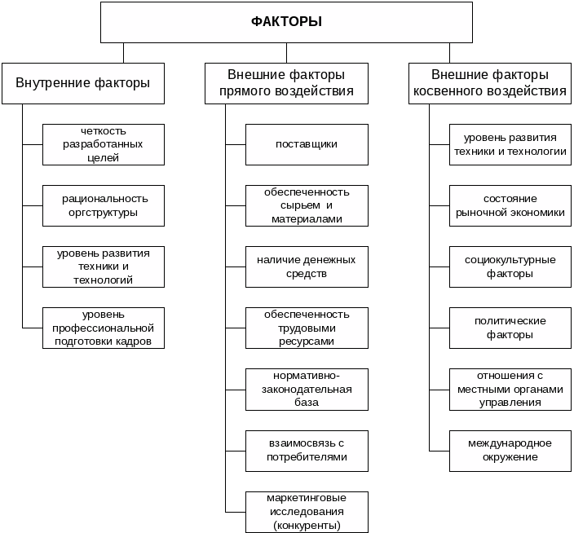
Рисунок 2. Факторы воздействия на бизнес

Также страховой риск подразделяется на прямые потери, к ним относят простое или временное прекращение производства и оказания каких-либо услуг. Упущенная выгода, например, потеря выручки и прибыли, считается косвенной потерей.
Существуют риски, которые не подлежат страхованию предпринимательской деятельности, они связанны с увеличением расходов на сырье и товары, которые приносят дополнительный доход, платежи в бюджет – это, к примеру, пошлины, налоги с экспорта и налог на прибыль, почтовые сборы и грузоперевозки, страховые премии, которые напрямую зависят от покрытия убытков, лицензионный сбор и вознаграждения за открытия, оценочную стоимость списываемого оборудования, издержки, не связанные с производственной деятельностью застрахованного лица, любые другие расходы, которые будут продолжены после остановки предпринимательской деятельности.
Разные виды страховых случаев подразумевают особые условия договоров. Например, в случае страхования неоплаты товара покупателем страховщику нужно будет докладывать о различных событиях, которые связывают компанию и контрагента. Просьба должника изменить условия платежей может серьезно увеличить степень риска, поэтому страховая компания может прекратить страховой договор.
В то же время существует особый вид страхования ответственности производителя товара, то есть, если в компании при производстве и реализации продукции или оказании услуги был причинен вред здоровью или жизни потребителя, а также его имуществу, то он может рассчитывать на возмещение ущерба. Тарифы в этом случае будут различны, начиная от 0,1 и заканчивая 3,5% страховой суммы, потому что заранее рассчитать сумму ущерба в этих случаях невозможно. Конечная ставка зависит от степени риска – наличия или отсутствия негативных случаев в прошлом, объема работ и выручки, вида самого товара.
В нашей стране распространено страхование сельскохозяйственных рисков. В основном в регионах встречается: страхование растениеводства, животных, сельскохозяйственной техники и имущества. Также виды страхования представлены на рисунке 3:
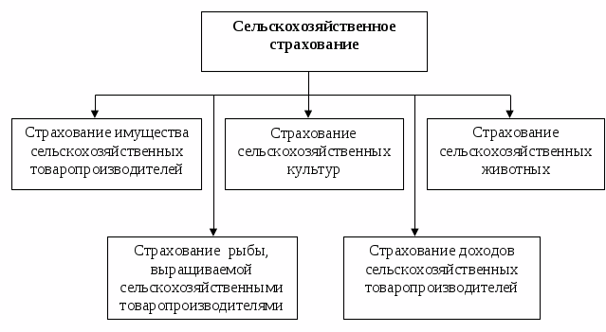
Рисунок 3. Виды сельскохозяйственного страхования.

Обычно в этом виде страхования предприниматель может сам выбрать размер страховой суммы и убытков, которые не возмещаются страховщиком. Застраховать можно что угодно, но в договоре нужно максимально подробно прописать все возможные случаи, связанные со страхованием, будь то кража или гибель от неизвестного вируса. При страховании любого предпринимательского риска страховщик несет ответственность только за те риски, которые четко прописаны в договоре.
Чаще всего, страхование предпринимательских рисков осуществляется при выдаче кредитов предпринимателям. Причем в основном банки просят застраховать и финансовые риски компании. Сюда относится страхование риска в случае невозврата кредита или несвоевременной уплаты процентов за кредит, а также страхование биржевых рисков и даже страхование риска если неправомерно применены штрафные санкции со стороны налоговиков. Нужно понимать, что невозможно застраховать налог с оборота, акцизы, экспортные пошлины, страховые премии, зависящие от объема покрытия.
Таким образом, предпринимательские риски – это явление, широко распространенное в хозяйственной деятельности, можно сказать, неизбежное. и одним из методов избежать их последствий является страхование.

Список литературы:
- Балашов А. И., Беляков В. Г. Предпринимательское право для экономистов. Учебник и практикум. М: Юрайт, 2021. 334 с.
- Баринов А. М., Бушев А. Ю., Городов О. А. Коммерческое (предпринимательское) право. Учебник. В 2-х томах. Том 2 / под ред. Попондопуло В. Ф. М: Проспект, 2020. 640 с.
- Морозов Г. Б. Правовое регулирование предпринимательской деятельности. Учебное пособие для академического бакалавриата. М: Юрайт, 2019. 420 с.
- Попондопуло В. Ф., Баринов А. М., Бушев А. Ю. Коммерческое (предпринимательское) право. Учебник. В 2-х томах. Том 1 / под ред. Попондопуло В. Ф. М: Проспект, 2020. 608 с.
- Предпринимательское право России: итоги, тенденции и пути развития: монография / Е.Г. Афанасьева, А.В. Белицкая, В.А. Вайпан и др.; отв. ред. Е.П. Губин. М.: Юстицинформ, 2019. 664 с.
- Предпринимательское право. Правовое регулирование отдельных видов предпринимательской деятельности 2-е изд., пер. и доп. Учебник для бакалавриата и магистратуры / под ред. Ручкиной Г. Ф. М.: Юрайт, 2019. 392 с.
- Шумилин П.Е., Петренко А.П., Погребаня Д.В. Роль резервно-страховой системы в условиях риска и неопределенности в строительных организациях /П.Е. Шумилин, А.П. Петренко, Д.В. Погребаня//СТРОИТЕЛЬСТВО. АРХИТЕКТУРА. ЭКОНОМИКА. Материалы Международного форума "Победный май 1945 года": сборник статей. ДГТУ 2018. С. 187-190.
- Шумилина, В. Е. Прогнозные оценки коммерческих рисков промышленных предприятий / В. Е. Шумилина, А. И. Панченко // : Математика в экономике, Ростов-на-Дону, 12 ноября – 27 2018 года. – Мельбурн: AUS PUBLISHERS, 2018. – С. 34-42. – DOI 10.26526/conferencearticle_5c24b1cf9676e1.49698531.
- Шумилина, В. Е. Управление рисками реорганизации предприятия / В. Е. Шумилина, О. Ю. Голубева, Д. Р. Стулин // Наука и мир. – 2018. – № 1. – С. 11-15.

References:
  - Balashov A. I., Belyakov V. G. Business law for economists. Textbook and workshop. Moscow: Yurayt, 2021. 334 p.
  - Barinov A.M., Bushev A. Yu., Gorodov O. A. Commercial (entrepreneurial) law. Textbook. In 2 volumes. Volume 2 / ed .Popondopulo V. F. M.: Prospect, 2020. 640 p.
  - Morozov G. B. Legal regulation of entrepreneurial activity. Textbook for academic bachelor's degree. Moscow: Yurayt, 2019. 420 p.
  - Popondopulo V. F., Barinov A.M., Bushev A. Yu. Commercial (entrepreneurial) law. Textbook. In 2 volumes. Volume 1 / ed .Popondopulo V. F. M.: Prospect, 2020. 608 p.
  - Business law of Russia: results, trends and ways of development: monograph / E.G. Afanasyeva, A.V. Belitskaya, V.A. Vaypan, etc.; ed. by E.P. Gubin. M.: Justicinform, 2019. 664 p.
  - Business law. Legal regulation of certain types of entrepreneurial activity 2nd ed., trans. and add. Textbook for undergraduate and graduate studies / ed .Ruchkina G. F. M.: Yurayt, 2019. 392 p.
  - Shumilin P.E., Petrenko A.P., Pogrebanya D.V. The role of the reserve insurance system in the conditions of risk and uncertainty in construction organizations /P.E. Shumilin, A.P. Petrenko, D.V. Pogrebnya//construction. architecture. Economy. Materials of the International Forum "Victorious May 1945": collection of articles. DSTU 2018. pp. 187-190.
  - Shumilina, V.E. Forecast estimates of commercial risks of industrial enterprises / V.E.Shumilina, A.I. Panchenko //: Mathematics in Economics, Rostov-on-Don, November 12 - 2018. - Melbourne: AUS PUBLISHERS, 2018 .-- S. 34-42. - DOI 10.26526 / conferencearticle_5c24b1cf9676e1.49698531.
  - Shumilina, V. E. Risk management of enterprise reorganization / V. E. Shumilina, O. Yu. Golubeva, D. R. Stulin // Science and World. - 2018. - No. 1. - P. 11-15.

